Királyi Madrid

csoportos városlátogatás

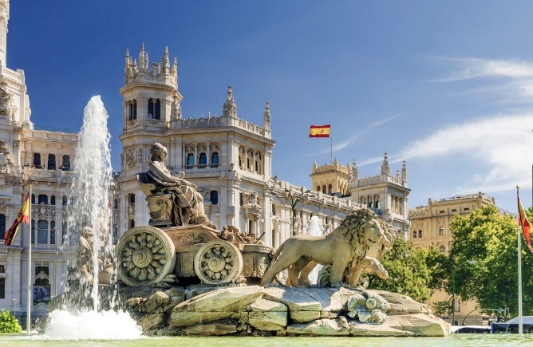

2024. április 29. – május 03.

(5 nap/4 éjszaka)

379 000,- Ft/fő

- Gran Via

- Királyi palota

- Toledo

- Segovia, El Escorial (fakultatív program)

A részvételi díj az alábbi szolgáltatások árát tartalmazza: utazás repülőgéppel turista osztályon, 1 db fedélzeti poggyásszal, repülőtéri transzferek, 4 éjszakai szállás helyi besorolás szerinti háromcsillagos szálloda kétágyas szobáiban reggelivel, két félnapos városnézés a leírás szerinti programokkal, helyi magyarul beszélő idegenvezető.

A részvételi díj nem tartalmazza: baleset-, betegség- és poggyászbiztosítás, útlemondási biztosítás, fakultatív programok

További részletekről érdeklődjék irodánkban!

